『教育方法』 第８回：「面白い授業」の工夫その１とは？‥Never reinvent the wheel.（警句）を知っていますか？
“よい授業＝Ａ＋Ｂ”のＢその３：interesting‥次の４は amusing

Oct. 1 8 15 22 Nov. 5 12 19 26 Dec. 3 10 17 24 Jan. 7 (14) 21 28
目的と目標→ 教科書と一斉指導 | 方法１ 方法２ 方法３ 教材 | 「案」の発表・合評・改善など（含４年） |適切な
「よい授業」 課題特定と班編成 |(プログラム/有意味受容/発見学習) 作成 | 教材の提示と解説（模擬授業実施もＯＫ！） |評価

- 方向付け → ②常識＠教員の再確認 → ③具体的方法の例示＋各班での活用準備 → ④現段階での達成の確認 → ⑤締め
☆大枠の理解 Ａ「普通の授業」とは？ Ｂ「様々な（理論を踏まえた）工夫」とは？ 「改善案」の改善
普通に広く使われている教材・指導法では中間評価はホボ０点！「独自で斬新な工夫」が必要です。

■今回 Ⅰ 「面白い授業」実現のための（理論を踏まえた）工夫の１つを知る。
の要点 Ⅱ 各班の「問題」の重要性と（独自で斬新な）解決可能性などを検討・確認する。
■宿題：（＠前回）
②授業の「面白さ」にはどのような側面があるか、自分はそのどれを重視し追求・実現するかなどについて各自考察してくる。


Ⅰ 工夫その３：発見学習 ← 原理：帰納＠方略
Discovery Learning＝↑生徒自身が「法則性」を“再発見”する学習
典型例：「三角形の内角の和」
1. 問題：学習が面白くない！
ブルーナー
Jerome S. Bruner(1915-)
2. 真因候補：「疑問解決の喜び」（不思議の解明）が授業で体験できていないからでは？
3. 対策：であるなら生徒がそれらを体験できるように学ばせよう。
「言語や文化」の理解に必要な“原則”（＝体制化の原理）は５つ：（加藤 2007）
②有効化（例：疑問詞の倒置・There構文）
③一義化（例：使役／知覚動詞＋原形不定詞）

Q1: 疑問文のintonationはなぜ２通り？(例：Is this mine? vs. Who is he?) ‥Buzz!

☆「（一見）一貫しない規則」が実は一貫していた！という発見 Cf. ①「簡略化の原則」（省略ルール）＝「必ず在るもの」は省略ＯＫ。
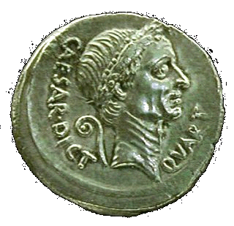
現代英語は（実は）｢訛りの産物｣！
例： Caesar, The rain in Spain …, etc.
そしてphonicsは（実は）「訛り方」の練習

What do you call me? (100-44 B.C.)

Q2: 英語の綴音不一致の理由とその中の“法則性”‥やや「専門的」

実習：“ch”で始まる英語の名詞を挙げてみよう！ Cf. ④「重層性の原則」＝他文化の影響や時代の累積がある。

☆「意外な所に“歴史”が隠れていた！」という発見 ☆下層や地方の読み方が（実は）由緒正しい“Latin語（≒ローマ字）読み”の名残り！
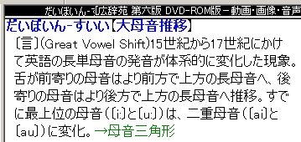
（↓本格的な「発見学習」は折々にしか体験させられないにせよ‥）
☆生徒の「自己教育力」育成には、教科を問わず“ルーレッグ：rule-ex.”
ではなく“エグルール：ex.-rule”的展開が望ましい。
理由：後者の帰納の過程が「発見学習」的だから。‥前者は「無意味受容学習」

Ⅱ 「問題」の重要性と（斬新な）解決可能性などに的を絞った発表と合評
1. 出来るようになる道案内班(石川・小泉)

単元：道案内（宮崎市内で道に困る外国人がいる確率が高いと思うので宮崎駅にて）
問題：現在、使われている教科書の練習のみでは実際の場面での道案内ができない。
原因：単純な地図で単純な表現の練習しかしてこなかったため、いざ道案内をしようとしたときに対応出来ない。

2. よくわかる to 不定詞班（呂、福永、田村）

単元： to 不定詞
問題： to 不定詞の３用法について明確にする。
原因：生徒が理解できる授業ができていない。

4. 自文化の特殊性に気づく授業班（堀・高岡）

問題・真因対策候補 ←「見出し」意味未特定‥解決を目指す問題(problem)＝「困ったこと」です（加藤）。
①「ありがとう」と" Thank you" の違い
②否定疑問文のとらえ方
③「助詞」の存在により日本語は語順を入れ替えることができるが、英語は語順を入れ替えることができない

3. よく分かるto 不定詞班（阿部・秋田）

単元： to 不定詞
問題：不定詞の３用法を理解していない。
原因：学校で教えられていない。
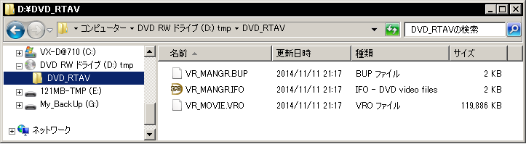
標準画質（SP）で５分以内の番組をDVD-R/RW/RAMにダビング（10）→DVD_RTAV folderに約100MB／分のVRO fileとして保存されます。

－－－－－－－－－－－－－－－－－－－－－－－
質問など 番号：
氏名：

■宿題： ※次回はfile提出不要（再考＆仕切り直し期間）‥その後は「半数指定」

①解決可能な「教材」が作成できる重要な問題について再考する※。

②授業で活用したい映像素材（放送録画＃、DL不能net映像、市販DVDなど）の例を当日12/3に（可能ならPCも）持参する。‥何人いそうか確認。

③「真因」が除去不能な場合の第２の問題解決方法について各自で考えてくる→次回に実習（ヒントはやはり「学習の認知理論」にあります）。

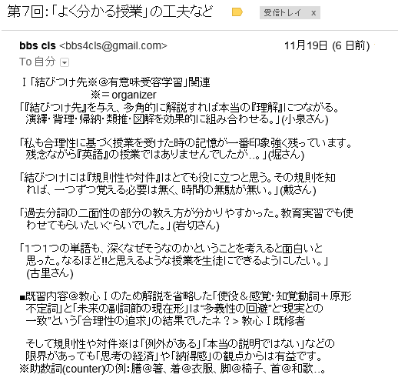

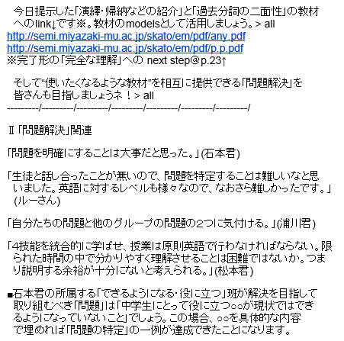

6. よく分かる関係代名詞（主格）班（大村・竹田）

単元：関係代名詞（主格）
問題：生徒の大半がこの単元でつまずく。
原因：関係代名詞という品詞が日本語にはないため理解しづらい。
対策候補：
①関係代名詞who（主格）の導入 生徒が知っている人の写真を用意し、その中から教師が写真を一枚選んで教師がそれについて関係代名詞を使った文を言う。生徒はそれを聞いて誰について言っているのかを当てる。
教師：I'll tell you about a man who can sing a song very well. He is tall. He wears sunglasses. Do you know him? 生徒がわかるまで説明を加える。
②先に出てきた関係代名詞whoのはたらきについて説明する。
上の教師の一番最初の質問は、I'll tell you about a man. He can sing a song very well. と２文で言うが、関係代名詞（ここではwho）を使うと一文でスッキリした文章を作ることができることを教える。そのことを次のペアワークで実感させる。
（以下略）

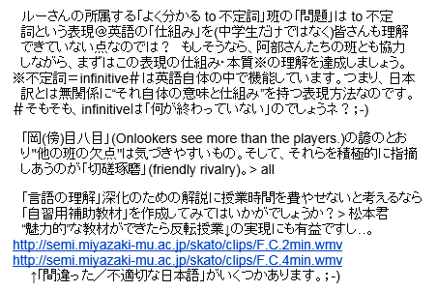

7. 役に立つスピーキング活動班（石本・浦川・松本）

設定：場面指導（スピーキング活動）全般
問題：教科書をベースに様々な英語をスピーキングしているが、イマイチ生徒たちは英語ができた、役に立ったという実感がわかない。
原因：
・機械的に英語を読んでいる（教科書通り）。
・疑問文で話す会話があまりにも少ない。
・英語を話すという機会があまり設けられていない。

8. よく分かる現在完了形班（和田・岩切・上井・古里）

単元：現在完了形
問題：過去形と現在完了形の意味の違い。
原因：根本的な原因として、それぞれの単元が十分に理解できておらず、また、授業の中で、区別をつけるための説明がなされていない。
過去形は、過去に起こった事で今はどうなっているのかは分からない。
例：Hanako was Taro’s girlfriend.（今は別れているかもしれないし、付き合ったままかもしれない）
完了形は、過去に起こった事が現在まで続いている。
例：Hanako has been Taro’s girlfriend .
花子は太郎の彼女であった。（完了）
太郎の彼女は今でも花子である。（継続）
花子は太郎の彼女であったことがある。（経験）
対策
以上のことを時間軸（図）を用いて説明する。

5. よく分かる関係代名詞と関係副詞班（大畑・河野・工藤）

単元：関係代名詞と関係副詞
問題：関係代名詞と関係副詞の違いがわからない。
原因：生徒が関係代名詞と関係副詞のそれぞれの特徴の違いを理解していない。(生徒はすでに形容詞、名詞、副詞などのそれぞれの定義をしっかり理解しているものとする)
【対策方法】関係代名詞と関係副詞の定義をわかりやすく説明する。
定義：関係詞とは、二つの文をつなぎ、その前の先行詞を修飾する形容詞節をつくる。関係代名詞の場合、名詞の代わりに文を繋ぐ。関係副詞の場合。副詞の代わりに文をつなぐ。→もっとわかりやすい言葉で説明する。
9. 面白い授業班（坂田・高宮・叶・王・戴・趙・田）

単元：ライティング…絵（写真）を見て文章を作る。
問題：生徒が授業に飽きて集中できていない。
原因：教師主体の授業になっており、生徒が受身的で「考える行為」をする機会が少ない。

